缴费流程

第一步请注意区分执业医师与执业助理医师！

第二步

第三步（去年缴费过的考生将跳过此步）

第四步（去年缴费过的考生将跳过此步）
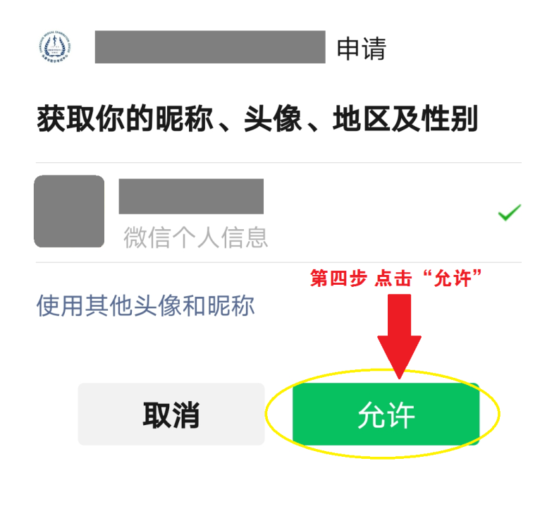
第五步

第六步去年缴费过的考生，请再次核对姓名与身份证号！
